Меню горячего питания
Наименование блюда | Масса порции, г | Пищевые вещества, г |  |  | Энергетическая ценность, ккал.
 |  | белки | жиры | углеводы
Огурец соленый | 50 | 0,35 | 0,05 | 0,95 | 6,0
Рагу из говядины | 175 | 9,80 | 17,48 | 15,73 | 345,60
Хлеб пшеничный | 43 | 2,0 | 0,15 | 10,50 | 58,50
Компот из смеси сухофруктов | 200 | 0,66 | 0,09 | 32,01 | 75,82
Бутерброд с маслом сливочным | 30 | 1,77 | 5,61 | 11,16 | 102,0
Яблоко | 100 | 0,01 | 0,00 | 9,80 | 47,0
 |  | 14,59 | 23,38 | 80,15 | 634,92
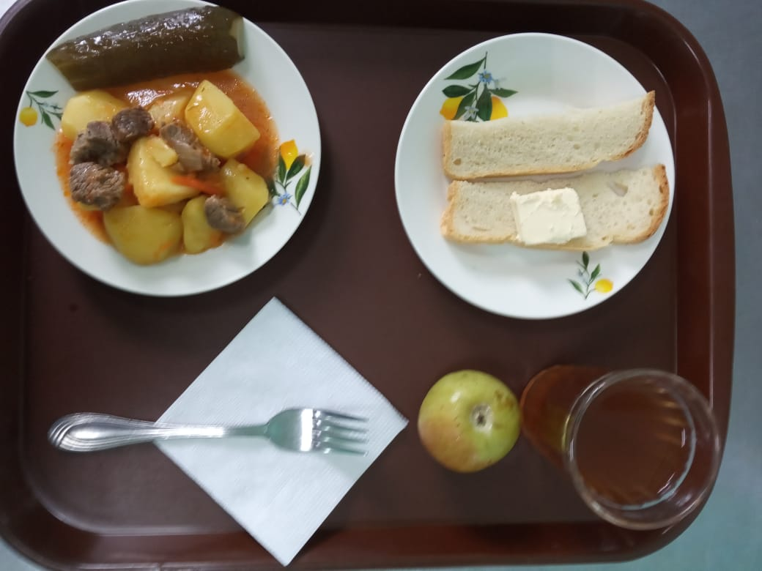
«21» мая 2021г

